**Ducky Doggy**

게임공학과 2015182016 손 채영

엔터테인먼트 컴퓨팅학과 2015184013 서 채원

엔터테인먼트 컴퓨팅학과 2015184028 지 은혜

내용

1. 게임 컨셉 3

2. 기획 컨셉 3

3. 게임 소개 3

3.1 컨셉 아트 3

3.2 게임 개요 3

3.2 세계관 4

3.3 캐릭터 설정 4

3.4 장애물 구성 5

3.5 맵 구성 6

4 게임 플레이 7

4.1 스테이지 구성 7

4.2 게임 흐름도 8

4.3 플레이 8

4.4 조작법 8

4.5 UI 8

5 코멘트 / 후기 8

6 참고 자료 8

# 게임 컨셉

1. 플레이 하는 유저로 하여금 동물에 대한 깊은 애정과 보호에 대한 책임감을 느끼게 한다.
2. 3인칭 또는 1인칭으로 진행되는 그래픽 시뮬레이션 게임

# 기획 컨셉

1. 기획 목표

# 게임 소개

## 컨셉 아트

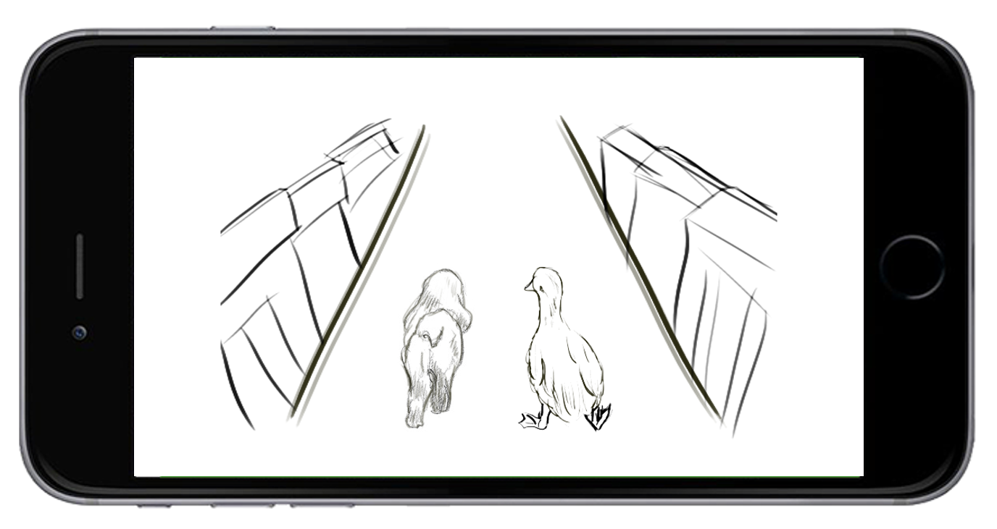

## 게임 개요

* 플랫폼 : 모바일? PC?
* 개발 환경 : Unity 3D
* 장르 :

## 세계관

* 태초에 오리 신 ‘Ducky GOD’ 이 있었다. 지구에서 인간들과 오리들은 좋은 관계를 유지하며 상생하고 있었다. 그러다 인간들의 어리석인 이기심으로 더기갓은 스스로 모습을 감추고 자신을 봉인하였다. 자신의 영혼을 일곱 개의 조각 (Soul Piece) 에 각각 봉인하여 세상에 뿌렸다.
* 그로부터 수천 년 후, 더기는 대한민국 AI 확산 사태 3일 전, 오리 신의 계시를 받아 각성한다. 오리 신이 말하길 3 일 뒤 AI로 인해 오리 농장에 살처분 명령이 내려질 것이니, 자신의 영혼을 모아서 자신을 강림시킬 것을 부탁한다. 유난히 유대가 깊었던 농장 지킴이 개 ‘도기’와 오리 ‘더기’ 는 탈출을 결심하고, 더기갓의 소울 피스를 모으며 그들 만의 유토피아를 향해 여정을 시작한다.

## 캐릭터 설정

|  |  |  |
| --- | --- | --- |
|  | 더기 | 도기 |
| 속도 | Min : 2m/s, Max : 4m/s |  |
| HP | 100 | 100 |
| 점프 | 1단 점프 가능 (1m) | 2단 점프 가능 (2m) |
| 수상 주행 | O (5m/s) | X (물 공포증) |
| 특징 | 오리 신의 가호를 받음 | 분노 게이지 |

* 스킬 시스템
  + 궁극기, 기본 공격으로 나눈다.

|  |  |  |
| --- | --- | --- |
|  | 더기 | 도기 |
| 궁극기 | 팀원의 모든 방해 효과 제거 및 치유  (체력의 70%) | 분노 효과  (무적, 스피드 증가) |
| 기본 공격 | 깃털 세례 | 물기 |
| 비고사항 |  |  |

* 업어 주기 시스템
  + 특정한 구역에서 한 플레이어가 다른 플레이어를 업고 혼자 조작하며 게임을 진행한다.
  + ‘업어 주기’ 중에 특정 장애물에 부딪치면 속도가 떨어지거나, 업혀 있는 플레이어가 떨어지면서 ‘업어 주기’ 상태가 풀린다.
  + 수상 (ex. 연못, 강, 바다)
    - 더기가 도기를 업고 수영을 한다.
    - 군데군데에 설치된 물살 장애물에 닿으면 속도를 저하시킨다.
    - 이때 더기가 떨어지면 그대로 떠내려간다.
  + 점프 구간
    - 높은 곳에 점프를 해야 하는 ‘점프 구간’에서는 도기가 더기를 업고 점프 해야 한다.
    - 이때 도기가 떨어지면 데미지가 들어간다.

## 장애물 구성

* 유형

|  |  |  |  |
| --- | --- | --- | --- |
|  | **길을 막음** | **넘어뜨림** | **데미지 줌** |
| **(1)** | O | X | X |
| **(2)** | X | O | X |
| **(3)** | X | X | O |
| **(4)** | X | O | O |

채원아 나 열람실에 짐이 있는데 자리 연장을 실수로 안하고 왔어,,,, 채움 갈래,,?

* 마을

|  |  |  |  |
| --- | --- | --- | --- |
| **유형** | **이름** | **공격력** | **특징** |
| **(1)** | 과일상자 |  |  |
|  |  |  |
| 리어카 |  | 길을 크게 막고 있음. |
| **(3)** | 보트 | 6 | 강 위를 떠다님. |
| 깨진 유리조각 | 6 |  |
| 보신탕 집 할머니 |  | 양 옆으로 움직임. 뜰채로 공격함. |
| **(4)** | 길고양이 | 8 | 더기와 도기 주변을 원 모양으로 돌아다님. |

* 산

|  |  |  |  |
| --- | --- | --- | --- |
| **유형** | **이름** | **공격력** | **특징** |
| **(1)** | 나무 |  |  |
| **(2)** | 벌집 |  | 나무를 흔들었을 때 랜덤 확률로 떨어짐. |
| 사슴 |  | 1m/s로 느리게 걸어다님. |
| **(3)** | 독버섯 | 5 | 더기와 도기 주변을 원 모양으로 돌아다님. |
| **(4)** | 덫 | 9 | 보통 장애물 바로 뒤쪽에 숨겨져 있음. |
| 자동차 | 15 | 고속도로에서만 나타나고 6m/s로 움직임. |
| 산사태 | 10 |  |

산사태 이벤트때 떨어지는 오브젝트 목록

|  |  |  |  |
| --- | --- | --- | --- |
| **유형** | **이름** | **공격력** | **특징** |
| **(1)** | 흙무더기 |  |  |
| **(2)** | 바위 | 10 | 절벽 위에서 떨어짐 |
| 통나무 | 10 | 절벽 위에서 떨어짐 |

* 동굴

|  |  |  |  |
| --- | --- | --- | --- |
| **유형** | **이름** | **공격력** | **특징** |
| **(1)** | 종유석 |  | 길을 크게 막고 있음. |
|  |  |  |
| **(2)** | 거미 |  |  |
| **(3)** | 박쥐 | 5 | 은신해 있다가 나비처럼 날아서 벌처럼 쏨. |
| **(4)** | 오리 유령 | 10 | 해골 가까이에 도달하면 유령 그래픽이 나옴.  도기만 공격함.  공격 즉시 더기가 몸으로 막으면 무효화 함. |
| **보스** |  |  |  |

## 맵 구성

* 육지 (시장, 민가, 도로) -> 산 -> 동굴
* 스테이지 진행을 할수록 난이도가 점점 높아진다.

|  |  |  |  |
| --- | --- | --- | --- |
|  | 장애물(적) | 추가 범위 |  |
| 육지 | 보신탕 집 할머니, 깨진 유리조각, 과일 상자, 수레, 길 고양이, 나무 | 논, 밭 (비포장도로) |  |
| 산 |  |  |  |
| 바다 |  |  |  |

# 게임 플레이

## 스테이지 구성

* 육지, 산, 바다로 CHAPTER를 크게 나눈다.
* 한 CHAPTER 당 7개 스테이지(3-4분)가 있다.
* 육지
  + 장애물 : 할머니, 할아버지, 사냥개
  + 구성 : 시장, 민가, 한강
  + 이벤트 : “주인이 가까이 쫓아 왔습니다”
* 산
  + 장애물 : 야생용 덫, 밀렵꾼, 야생 동물(들짐승)
  + 구성 : 산지, 바위
  + 이벤트 : “절벽 앞으로 다가왔습니다”, “산사태가 일어났습니다” (미정)
* 바다
  + 장애물 : 상어, 그물
  + 구성 : 항구, 배

## b. 게임 흐름도

## c. 플레이

* 플레이 방식 참고 – 게임 “테일즈런너” 의 “토끼와 거북이” 맵
* 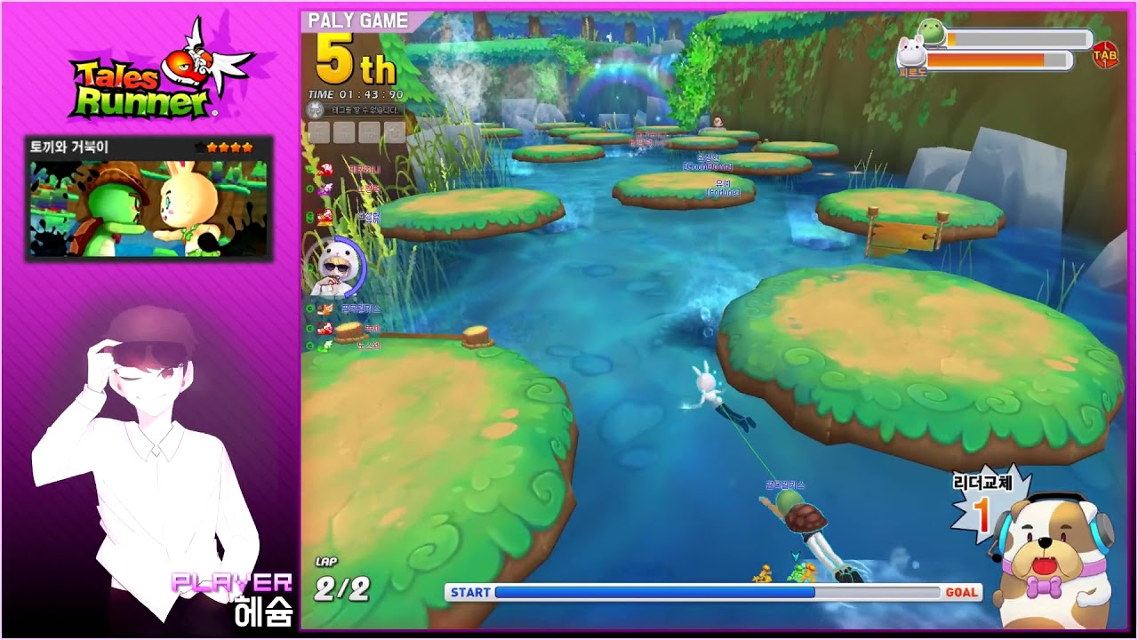
* 토끼와 거북이가 같이 달리는 형태. 선두 주자를 ‘리더’로 칭하고, 지형에 따라 ‘리더’를 유동적으로 바꿔가며 달려 골인 지점에 도달해야 한다.

## 4.4 조작법

## 4.5 UI

# 코멘트 / 후기

# 참고 자료